RTM1688-2连续氡监测仪
检测原理 金硅面探测器，符合GB/T14582-93。

技术指标

☆ 内置多种传感器可测：
空气，土壤和水中氡浓度，α粒子频谱，钍-220浓度；
相对湿度：0～100%
RTM1688-2主机
温度：-20～40°C
大气压：800～1200mbar
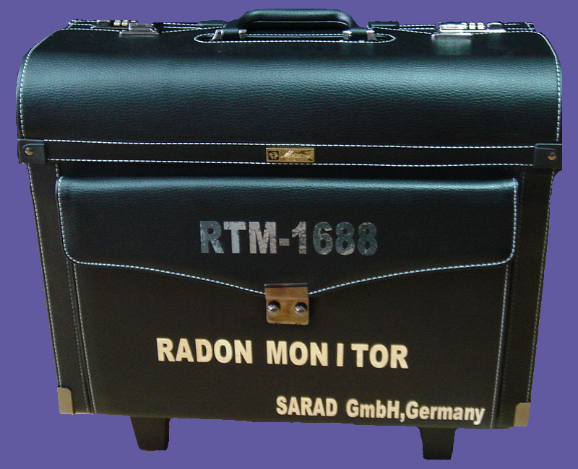
位移：检测和显示仪器在工作过程中是否被移动
☆ 宽量程：氡浓度0 ～10⁷ Bq/m³
☆ 低本底：最小检测限接近0Bq/m³
☆ 响应快：在快速模式下，T₉₀ ＝ 10分钟
☆ 高灵敏度：4/8 CPM，慢速模式可达到双倍灵敏度
☆ 高准确性：200 Bq/m³时，1h检测得最大不确定度10%
☆ 连续采样：350ml/min
☆ 显示：3 x 16 字符，带背光
便携式箱体
☆ 采样间隔1分钟－4小时可设，1分钟循环
☆ 数据传输用串行口（并带USB转换器）
☆ 内置氡嗅吸蜂鸣器
☆ 尺寸：232 x 182 x 135 mm
☆ 重量：3,5 kg
☆ 供电：交流、直流及内置充电电池
检测土壤氡配件
独特优点
☆ 无须使用干燥桶或类似设备
☆ 持续使用时间：大于24小时
☆ 单键控制，并带锁定功能
☆ 内置氡嗅吸蜂鸣器
☆ 长半衰期氡子体不造成检测腔污染

土壤析出率、水氡选配
表面氡析出率附件
水中氡附件

